**Всемирный День футбола**

*Сегодня мы, волнуясь и любя,*

*Футбольный мяч, приветствуем тебя!*

*Ведь столько громких, на слуху имен*

*К тебе, о мяч, ходили на поклон!*

**Всемирный день футбола отмечают ежегодно 10 декабря. Эта дата**

**была утверждена решением Организации Объединенных Наций. Таким образом международное сообщество отдает дань этому виду спорта, который для многих миллионов не просто игра, а стиль жизни. В этот день, в честь праздника, проводится множество футбольных матчей самого разного уровня и масштаба.**

Вот и сегодня, 10 декабря, ребята группы №4 вместе с воспитателем Аракелян Л.С. провели спортивный праздник – Всемирный День футбола.

Футбол является, наверное, самым популярным из всех видов спорта.

Ребята играли в спортивные игры «Футбольный слалом», «Пингвины футболисты». Отгадали загадки.

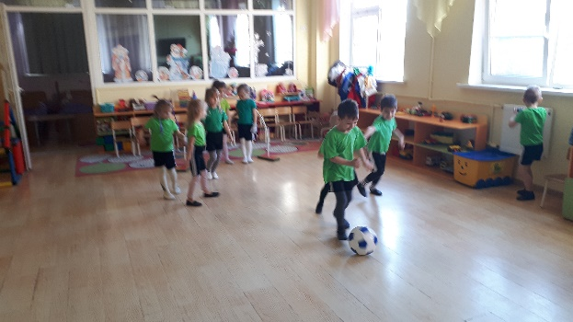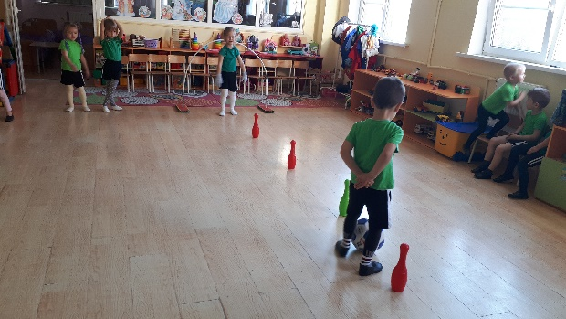

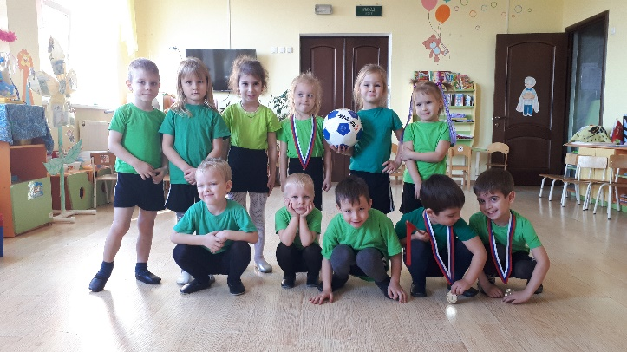

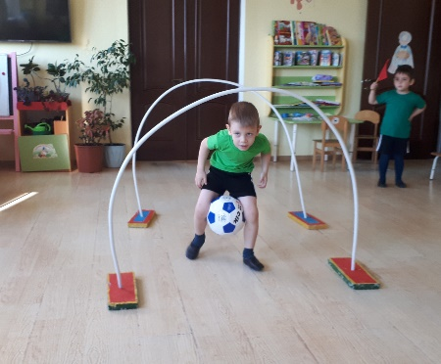

***Мы уверены, что после этого праздника, поклонников футбола увеличится на целую группу!***

Подготовила: Аракелян Л.С.

Интернет ресурсы:

<http://mbdou305.ru/novosti/vsemirnyj-den-futbola.html>